审批中心

1. 我的申请
- 登录HiAgent。
- 单击页面右上角的头像图标，选择下拉菜单中的审批中心，进入我的申请页面。
- 可查看当前账号发起的申请工单。
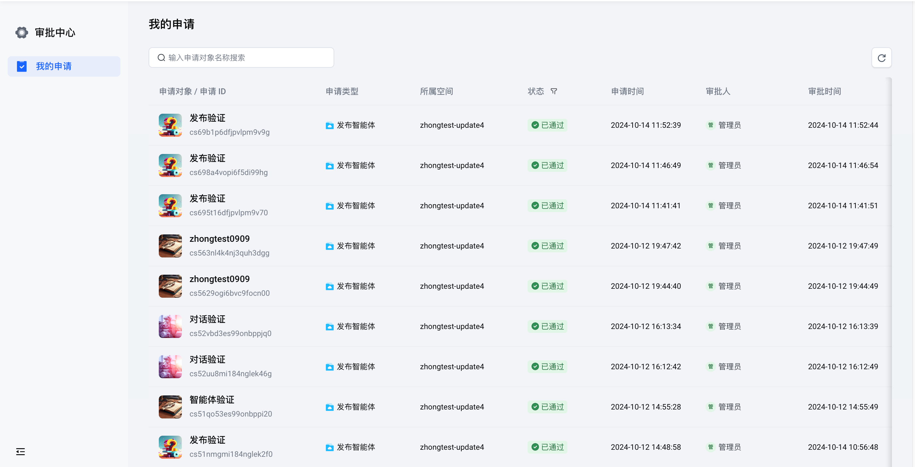
- 对于状态为审批中的工单，支持操作为撤回
- 对于状态为已通过的工单，不支持任何操作
- 对于状态为已驳回的工单，支持再次提交
- 对于状态为已撤回的工单，支持再次提交
- 对于状态为异常的工单，支持操作为撤回

2. 我的审批（管理员）
如果租户管理员在审批设置中追加了审批人（组织管理员或空间管理员），则登录相应账号也可以审批。
- 登录租户管理员账号。
- 单击页面右上角的头像图标，选择下拉菜单中的审批中心。
- 在左侧导航进入我的审批，支持审批HiAgent平台用户发起的申请流程。
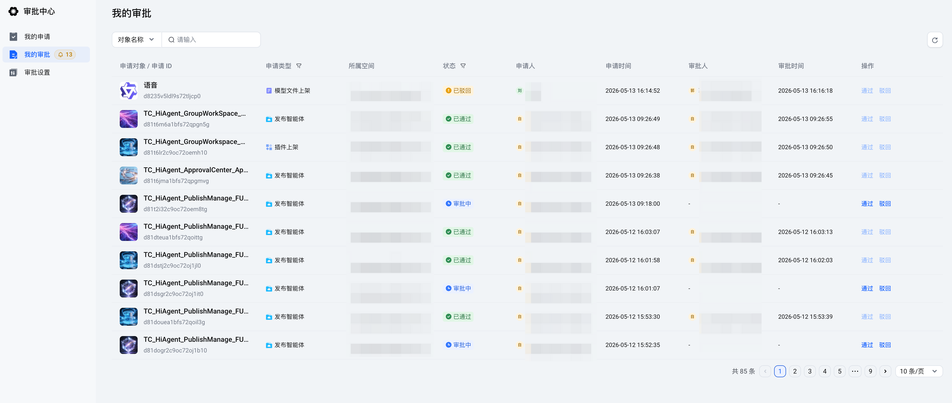
- 对于状态为审批中的工单，支持操作为通过、驳回
- 对于状态为已通过的工单，不支持任何操作
- 对于状态为已驳回的工单，不支持任何操作
- 对于状态为已撤回的工单，不支持任何操作
- 对于状态为异常的工单，不支持任何操作

3. 审批设置（管理员）
平台预置审批流，支持租户管理员审批流程，且支持租户管理员开启/关闭平台审批设置。
- 登录租户管理员账号。
- 单击页面右上角的头像图标，选择下拉菜单中的审批中心，进入审批设置页面。
- 在左侧导航进入审批设置。
- 支持租户管理员配置智能体发布审核设置和插件上架审核设置。

3.1 智能体发布审核设置
- 单击修改设置，可选择以下几种方式：
审核方式 | 配置说明 | 能力说明
无需审核 |  | 不需要审核，发布后生效。
平台内置审核流程 | - 审批人：默认租户管理员，可追加组织管理员或空间管理员（二选一）  - 审批方式：或签  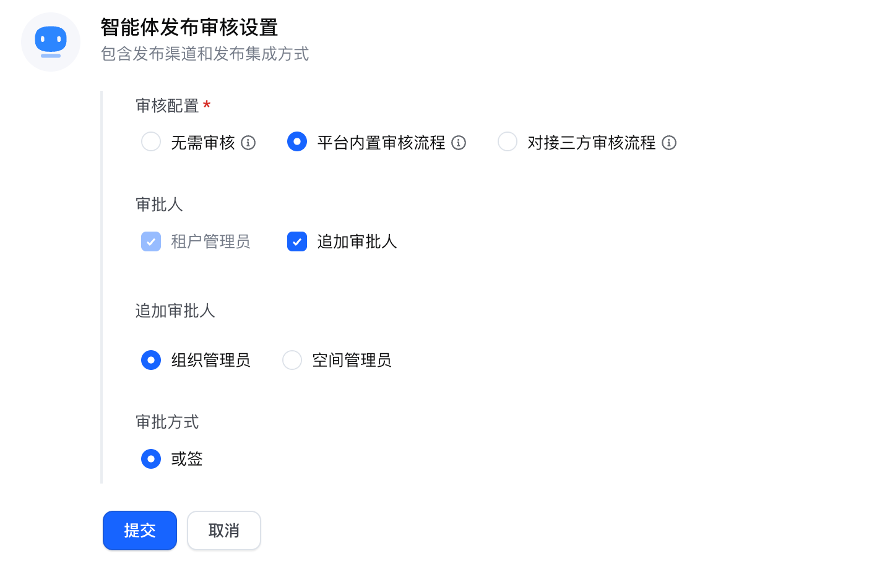 | 当前默认支持租户管理员的或签审批，即开启审核后需要任何一个租户管理员审核后即可发布。  也支持追加组织管理员或空间管理员（二选一）为审批人，追加后租户管理员、以及所选的组织管理员或空间管理员有权限审批。
对接三方审核流程 | - 配置三方审批事件地址  - 回显审批结果回调地址  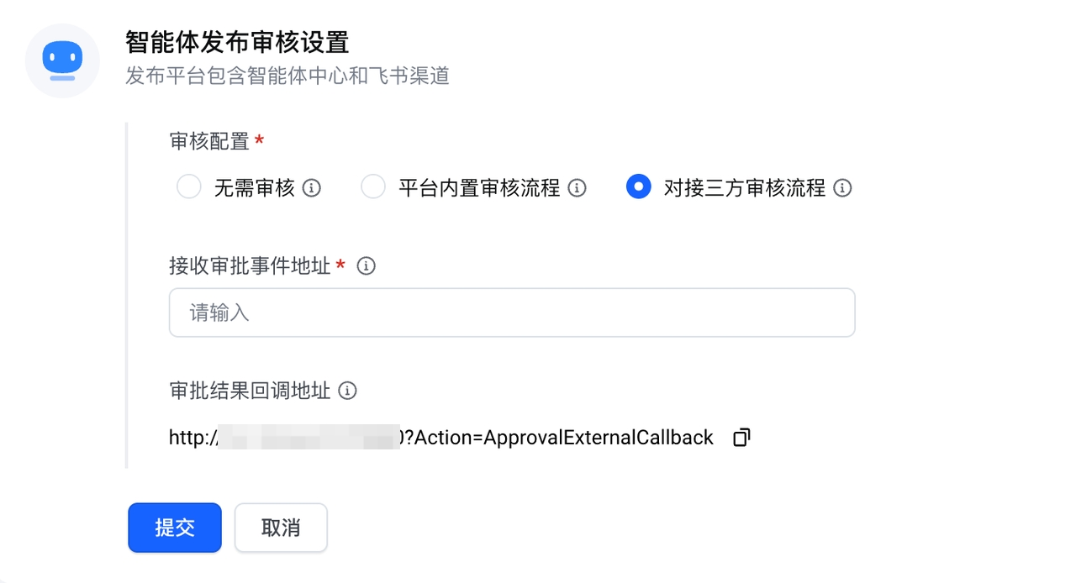 | 将审批事件发送到三方审批中心，并提供回调地址。

3.2 插件上架审核设置
- 单击修改设置，可选择以下几种方式：
审核方式 | 配置说明 | 能力说明
无需审核 |  | 不需要审核，发布后生效。
平台内置审核流程 | - 审批人：默认租户管理员，可追加组织管理员或空间管理员（二选一）  - 审批方式：或签  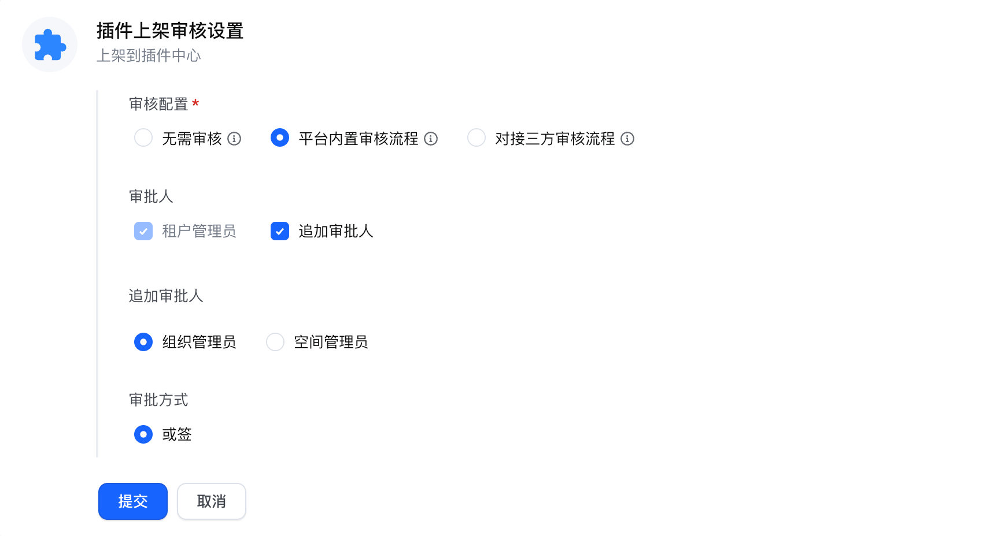 | 当前默认支持租户管理员的或签审批，即开启审核后需要任何一个租户管理员审核后即可发布。  也支持追加组织管理员或空间管理员（二选一）为审批人，追加后租户管理员、以及所选的组织管理员或空间管理员有权限审批。
对接三方审核流程 | - 配置三方审批事件地址  - 回显审批结果回调地址  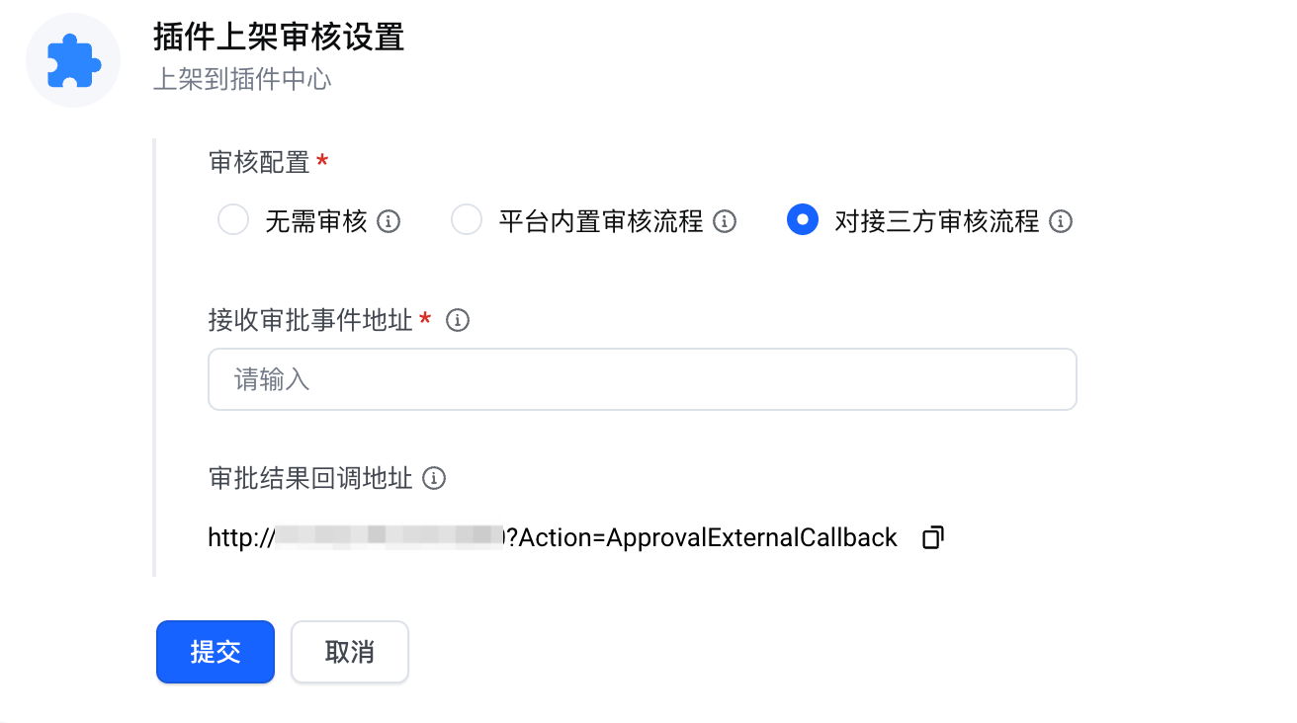 | 将审批事件发送到三方审批中心，并提供回调地址。

3.3 Skills上架审核设置
- 单击修改设置，可选择以下几种方式：
审核方式 | 配置说明 | 能力说明
无需审核 |  | 不需要审核，发布后生效。
平台内置审核流程 | - 审批人：默认租户管理员，可追加组织管理员或空间管理员（二选一）  - 审批方式：或签  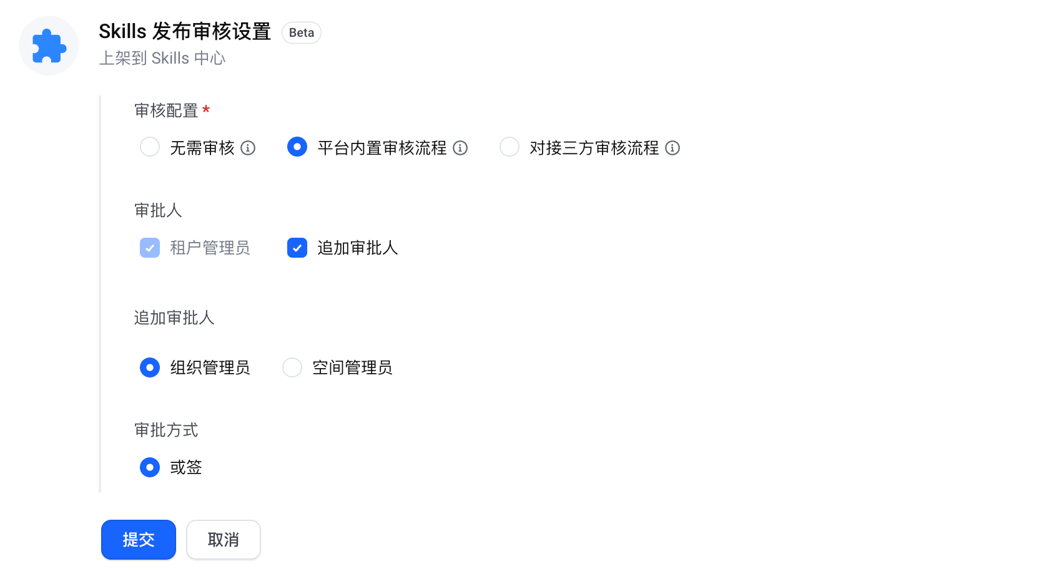 | 当前默认支持租户管理员的或签审批，即开启审核后需要任何一个租户管理员审核后即可发布。  也支持追加组织管理员或空间管理员（二选一）为审批人，追加后租户管理员、以及所选的组织管理员或空间管理员有权限审批。
对接三方审核流程 | - 配置三方审批事件地址  - 回显审批结果回调地址  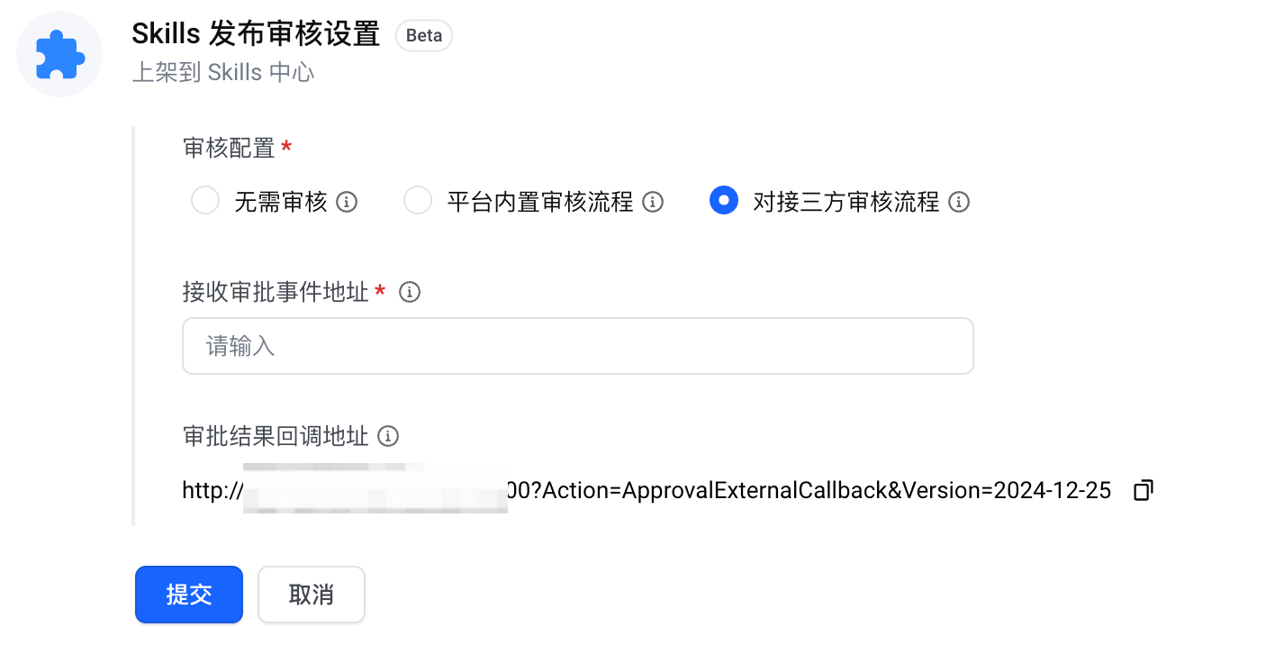 | 将审批事件发送到三方审批中心，并提供回调地址。

3.4 访客转普通用户审核设置
- 单击修改设置，可选择以下几种方式：
审核方式 | 配置说明 | 能力说明
无需审核 |  | 不需要审核，发布后生效。
平台内置审核流程 | - 审批人：租户管理员  - 审批方式：或签  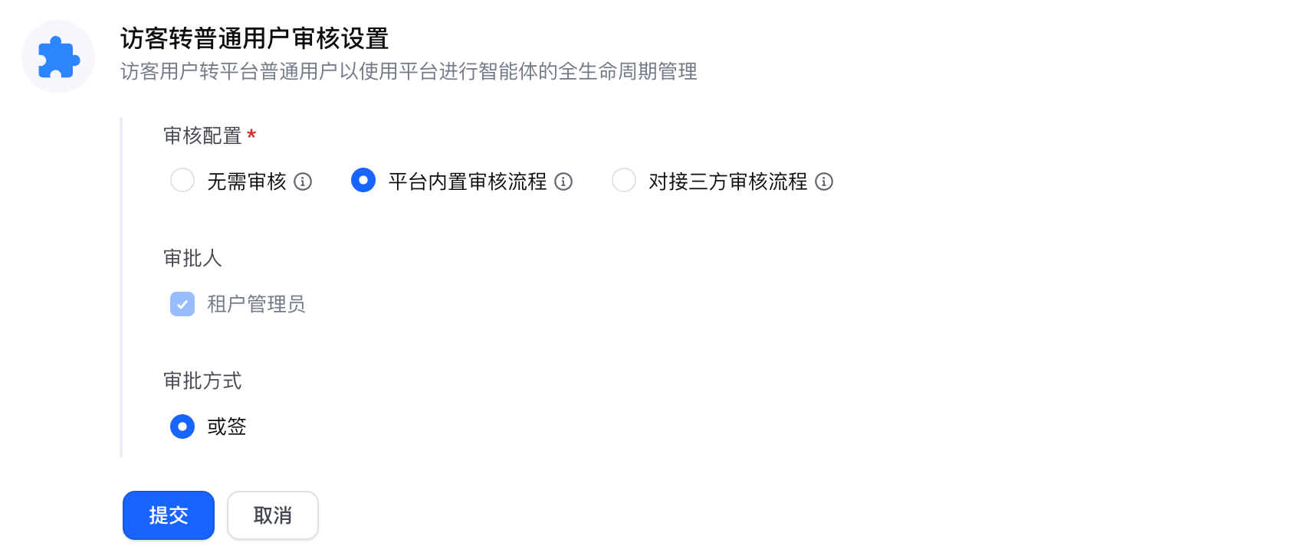 | 当前仅支持租户管理员的或签审批，即开启审核后需要任何一个租户管理员审核后即可发布。
对接三方审核流程 | - 配置三方审批事件地址  - 回显审批结果回调地址  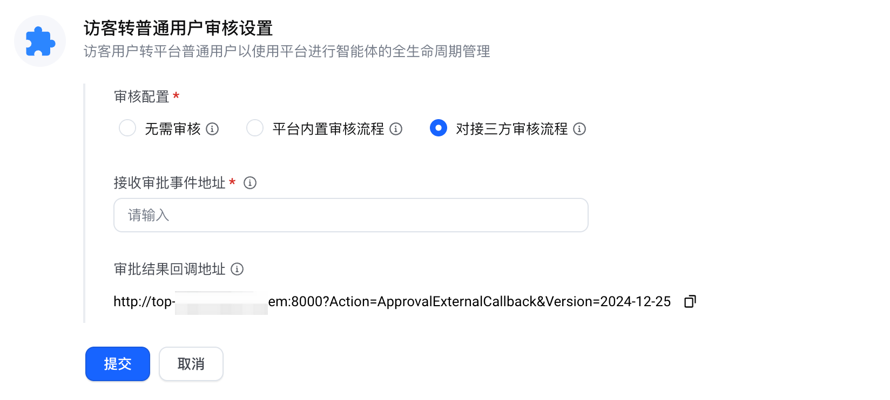 | 将审批事件发送到三方审批中心，并提供回调地址。

3.5 模型服务、服务路由及模型文件上架审核设置
- 单击修改设置，可选择以下几种方式：
审核方式 | 配置说明 | 能力说明
无需审核 |  | 不需要审核，发布后生效。
平台内置审核流程 | - 审批人：默认租户管理员，可追加组织管理员或空间管理员（二选一）  - 审批方式：或签  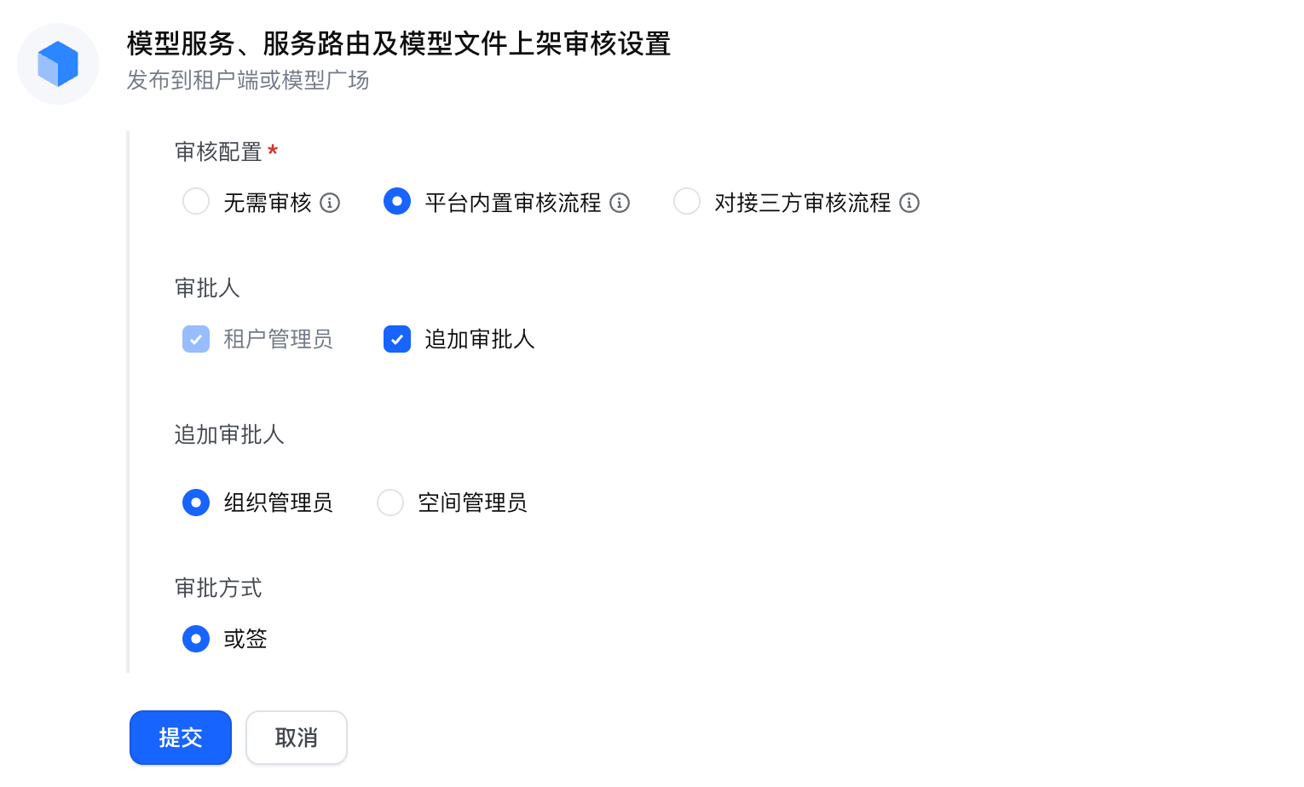 | 当前默认支持租户管理员的或签审批，即开启审核后需要任何一个租户管理员审核后即可发布。  也支持追加组织管理员或空间管理员（二选一）为审批人，追加后租户管理员、以及所选的组织管理员或空间管理员有权限审批。
对接三方审核流程 | - 配置三方审批事件地址  - 回显审批结果回调地址  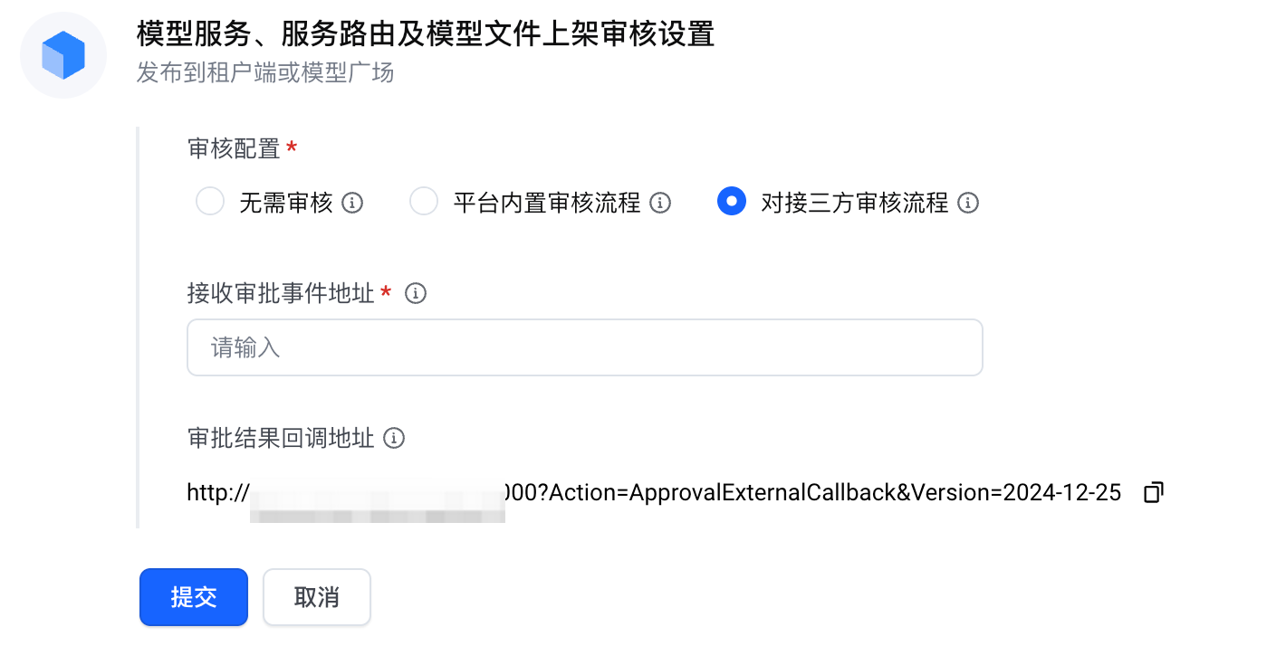 | 将审批事件发送到三方审批中心，并提供回调地址。

